Особенности коррекционной работы с детьми, имеющими нарушения зрения и речи.
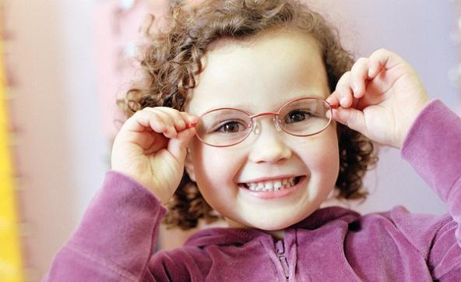
Большую часть информации (до 90%), поступающей к нам из внешнего мира, человек получает с помощью зрения. В процессе восприятия предметов мы узнаем об их форме, величине, цвете, пространственном расположении и степени удаленности. У находящегося в условиях зрительной депривации ребенка со зрительной патологией представления об окружающем мире являются обедненными, фрагментарным, что негативно сказывается на его речевом развитии.
В последнее время возрастает число детей с различными зрительными патологиями. По данным Всемирной организации здравоохранения, в настоящее время в мире насчитывается около 150 млн. лиц со значительными зрительными расстройствами.

Причины нарушения зрения.
Зрительная патология дошкольников – весьма распространенное явление. Об этом свидетельствует статистика, которая ежегодно регистрирует неуклонный рост числа детей с дефектами зрения.
Причины нарушения зрения разнообразны: генетическая предрасположенность, врожденные аномалии строения глаз, вирусные и инфекционные заболевания матери во время беременности, внутричерепные и внутриглазные кровоизлияния, травмы головы ребенка во время родов, несоблюдение гигиены зрения, нарушение питания зрительных нервов, осложнения после различных заболеваний и другие.

Основные зрительные нарушения у детей.
Для того чтобы грамотно организовать коррекционную работу, педагогу необходимо иметь общие представления о наиболее распространенных глазных заболеваниях и обусловленных этими заболеваниями речевых особенностях ребенка.
Нарушения остроты зрения выражаются в астигматизме, миопии (близорукости) и гиперметропии (дальнозоркости), амблиопии (ленивый глаз), косоглазии.
Амблиопия - ослабление зрения при отсутствии видимых повреждений глаз; причинами амблиопии являются функциональные расстройства зрительного анализатора. При амблиопии зрение снижается без каких - либо нарушений анатомического строения глаз. Амблиопия (так называемый «ленивый глаз») является функциональным расстройством. Дети с амблиопией плохо видят вблизи.
Астигматизм – это нарушение рефракции глаза, при котором происходит снижение четкости рассматриваемых предметов.
Гиперметропия (дальнозоркость) – это нарушение зрительной функции, при котором изображение близко расположенных предметов фокусируется не на сетчатке, а позади нее. То есть ребенок не видит близко предметы. Таким детям необходимо предлагать стимульный материал мелких размеров. Расстояние от зеркала, учебной доски до ребенка не менее 1 метра. Изображения должны предъявляться на цветном фоне (преимущественно зеленого или оранжевого цветов)
Миопия (близорукость) – это один из видов нарушения зрения, при котором человек вблизи видит хорошо, а вдали – расплывчато. Использовать стимульный материал крупных размеров. Расстояние от зеркала, учебной доски до ребенка не более 1-1,5 м. Изображение должно предъявляться на цветном фоне (преимущественно зеленого или оранжевого цветов)
Нарушения глазодвигательных функций приводит к возникновению косоглазия. Косогла́зие — отклонение зрительных осей от направления на рассматриваемый объект, при котором нарушается скоординированная работа глаз и затрудняется фиксация обоих глаз на объекте зрения. Косоглазие бывает сходящимся и расходящимся. При сходящемся косоглазии расстояние от поверхности стола до глаз должно быть не менее 30 см. При расходящемся косоглазии наглядный материал следует размещать на подставке. Угол наклона около 15 градусов.
При нистагме ребенок с трудом фиксирует взор, глазные яблоки совершают хаотичные, не зависящие от воли ребенка, движения.
Каждое зрительное нарушение может быть разной степени выраженности: легкой, средней и тяжелой степени.

Особенности детей со зрительной патологией.
Зрительные нарушения влияют на общее развитие ребенка. Чем сильнее нарушено зрение, тем больше проблем развития это влечет за собой.
Дети со зрительной патологией соматически ослаблены, часто болеют, быстро утомляются, истощаются эмоционально и интеллектуально.
Дошкольникам свойственна моторная неловкость, замедленность, раскоординированность движений (могут при передвижении по группе задевать стул, парту, ронять предметы), нарушения мелкой моторики, зрительно – моторной координации. Дети с трудом ориентируются в пространстве, определяют положение предметов в пространстве относительно себя и других предметов, степень удаленности предметов, затрудняются в определении взаиморасположения деталей предметов и целостном восприятии предметов.

Зрение и речь.
Нарушения зрительного восприятия и другие особенности зрения ребенка негативно сказываются и на состоянии речи. Как правило, чем сильнее нарушено зрение, тем серьезнее речевые проблемы.
При нарушении зрительных функций восприятие предметов и явлений является неполным, искаженным, недифференцированным. Ребенок с трудом видит (или не видит) мелкие предметы, детали. Это сказывается на словаре всех частей речи, в том числе существительных, обозначающих предметы и их части, прилагательных, обозначающих свойства предметов и их деталей, наречий места, обозначающих положение предметов и деталей относительно друг друга.
Трудности пространственных ориентировок, определения степени удаленности предметов отрицательно сказываются на усвоении наречий места. Страдает словарь антонимов, обозначающих положение предметов (вверху - внизу, слева - справа, ниже - выше, далеко - близко, высоко - низко). Дети с трудом понимают значение предлогов, зачастую неправильно употребляют предлоги в, из, на, с, к, от, под, из - под, за, из-за, над, около, между.
Зрительная патология затрудняет развитие связной речи детей. Большую трудность для них представляет составление описательных рассказов, рассказов по сюжетным картинам, по серии картинок. Дошкольники упускают важные детали, нарушают логическую последовательность изложения. Синтаксические конструкции, используемые ими при пересказах и составлении рассказов, бедны и однотипны.

Требования к организации занятия.
Помещение, в котором проводится образовательная деятельность, должно быть хорошо освещено.
Педагогу необходимо знать зрительный диагноз и связанные с ним проблемы ребенка. При выборе места ребенка за столом на занятии важно учитывать вид и степень выраженности зрительного дефекта. Например, детям с выраженной близорукостью предоставлять место за первой партой, а детям с выраженной гиперметропией – за последней партой. При сходящемся правостороннем косоглазии необходимо посадить ребенка слева, а при сходящемся левостороннем косоглазии – справа. Также рекомендуется для ребенка со зрительной патологией обозначить красной каймой границы стола.
Важно следить за осанкой детей во время занятия, соблюдать охранительный режим и гигиену зрения.
Зрительные нагрузки должны быть дозированными; после зрительного напряжения проводить смену деятельности и гимнастику для глаз (не менее 2 раз). Для этого используется на занятиях зрительная игра «Паутинка», где детям предлагается следить глазами за лазерной точкой на паутине.
Так же применяется прием красной точки на окне, когда детям предлагается фокусировать взгляд поочередно на красной точке и на дальних объектах за окном.
Один из важнейших принципов организации занятия - проведение его в условиях динамической позы, когда чередуются различные виды деятельности: ребенок слушает, отвечает, ощупывает, рассматривает предметы, картинки, рисует, раскрашивает, манипулирует предметами по заданию педагога, имитирует действия персонажей, выходит к доске и т.п. Очень важно делать акцент на предметно - практической деятельности дошкольника в ходе реализации речевых задач.
Физкультминутки на развитие общих движений, пальчиковую и зрительную гимнастику необходимо проводить чаще, чем на занятиях с детьми, имеющими норму зрения. Гимнастика для глаз проводится после каждой зрительной нагрузки. Она снимает зрительное напряжение, улучшает циркуляцию внутриглазной жидкости, кровообращение, укрепляет глазные мышцы, развивает глазодвигательные функции, согласованность движений глаз с общими движениями и речью.
Учитывая быструю утомляемость, повышенную отвлекаемость, низкую концентрацию внимания и работоспособность воспитанников данной категории, целесообразно проводить занятия в нетрадиционной форме.
Игра «Паутина» Прием «Красная точка»
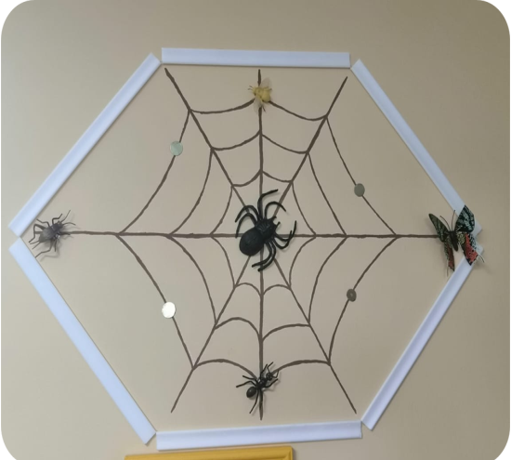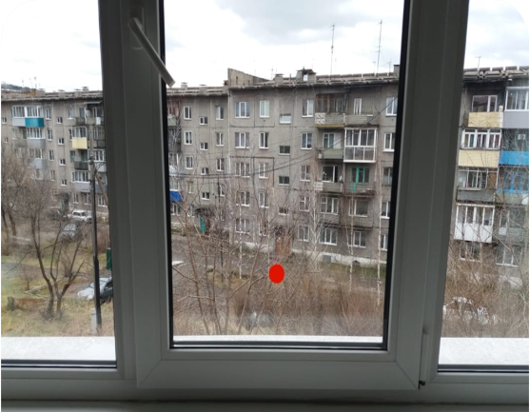

Требования к дидактическому материалу.
Если в группе есть дети с нарушением зрительных функций, педагог должен создать для них условия, благоприятные для зрительного восприятия – подобрать соответствующий дидактический материал: цветные картинки с четкими контурами или черно-белые картинки со стопроцентной контрастностью; на начальном этапе обучения нужно избегать стилизованных изображений.
Предлагаемые изображения должны быть реальными и свободными от излишних деталей. Размер картинок зависит от степени выраженности зрительного нарушения: ребенку с тяжелой степенью близорукости предлагаются изображения крупного размера, средней степенью – среднего размера, легкой – среднего и мелкого размера.
Картинный материал не должен иметь бликов. Рекомендуется обвести предметные картинки в красную рамку. Для лучшего восприятия изображения.
Также для таких детей необходимо подготовить рабочие тетради: обозначить границы листа красными линиями, обвести строки, чтобы ребенок видел верх и низ.
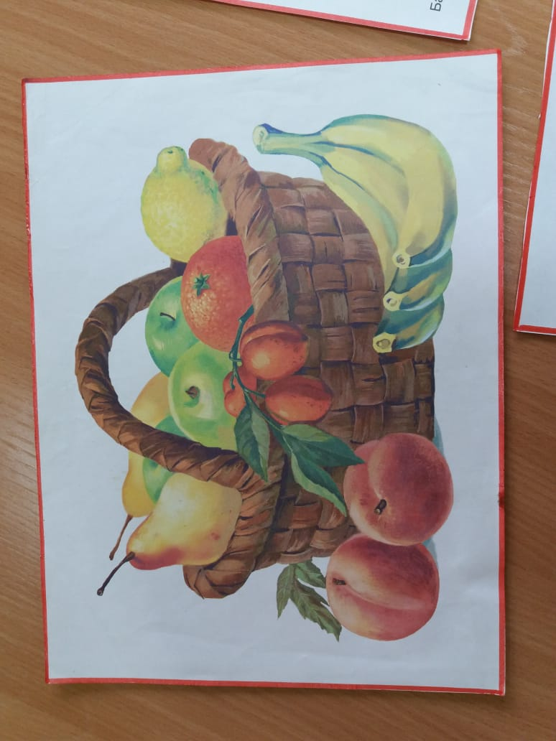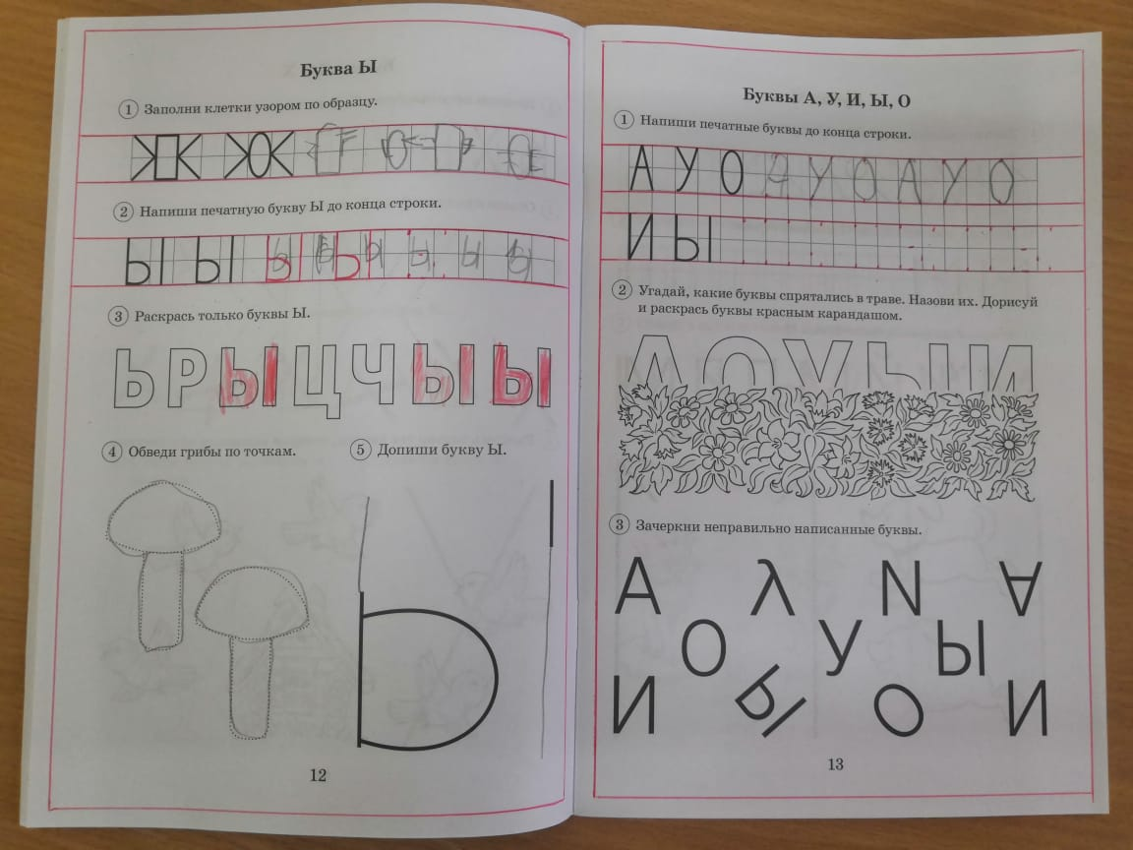
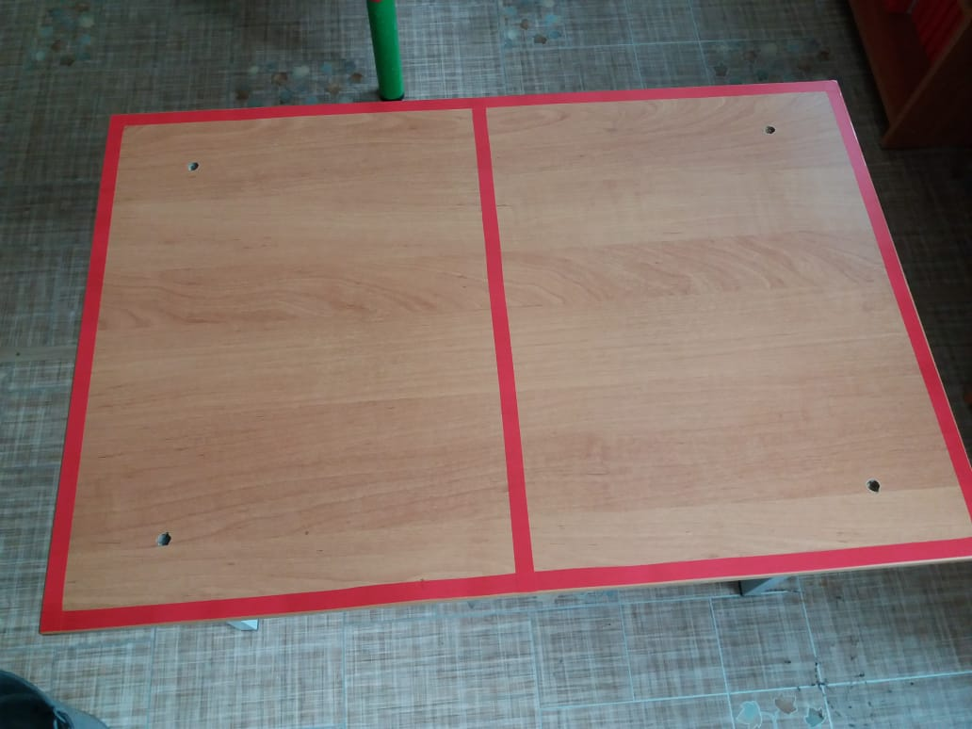
Коррекционная работа с детьми, страдающими зрительными нарушениями, требует от педагога компетентности, учета особенностей детей данной категории при организации, проведении занятий, подборе дидактического материала, выборе методов и приемов обучения.
Успехов в работе!
